项目名 | 实验项目2 单道及多道能谱测量
班级 | 23级智能影像工程1班 | 姓名 | 徐之涛、周吕謌、冯国校
学号 | B23060301018/26/15 | 日期 | 26.6.2

【实验主要内容】
一、单道能谱测量系统
二、多道能谱测量系统
三、思考题

一、单道射线能谱测量系统
1、单道测量系统组成
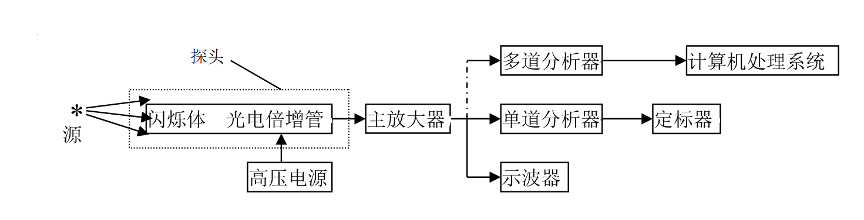
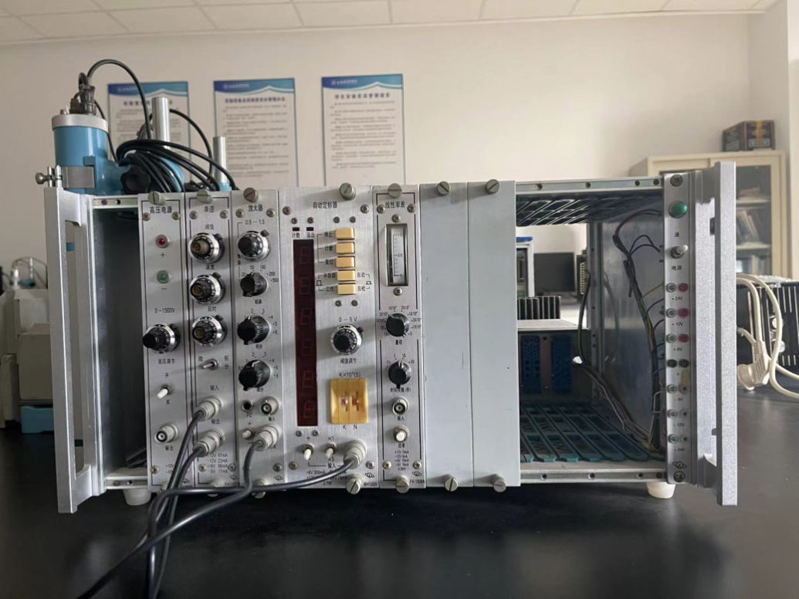
图1 闪烁体探测器单道测量系统框图与实物图（NIM插件式）
2、闪烁探测器
闪烁体探测器是利用某些物质在核辐射的作用下会发光的特性来探测核辐射的，这些物质称为荧光物质或闪烁体。光电器件将微弱的闪烁光转变为光电子，光电子经过多次倍增放大后，输出一个电脉冲，这种装置叫做闪烁探测器。
闪烁探测器的主要组成部分有闪烁体、光学收集系统、光电倍增管（或其它光电器件）以及给光电倍增管各电极供电的分压器。它们被封闭在一个不透光的暗盒里，统称为探头，如图2示。
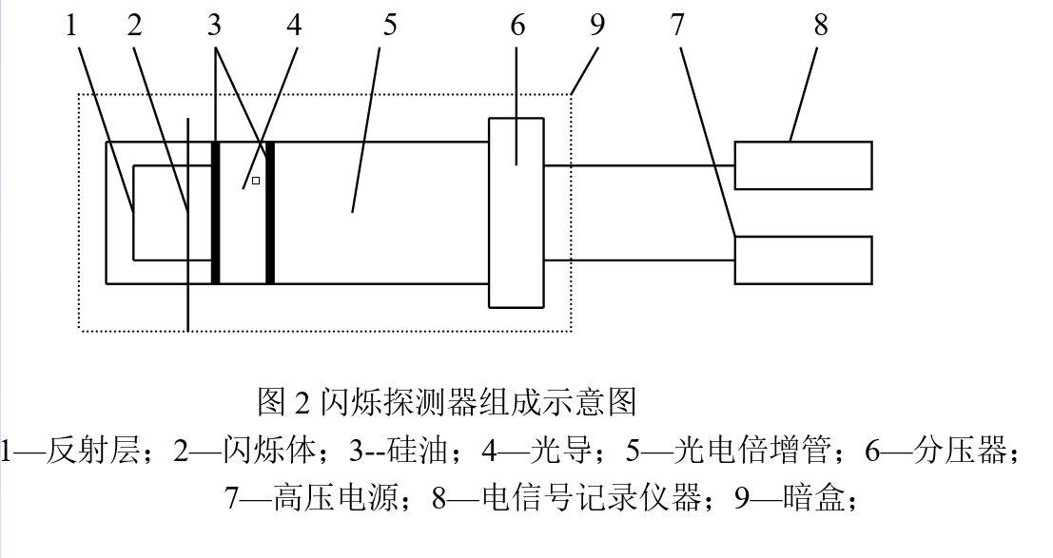
闪烁探测器的工作原理详见实验一。
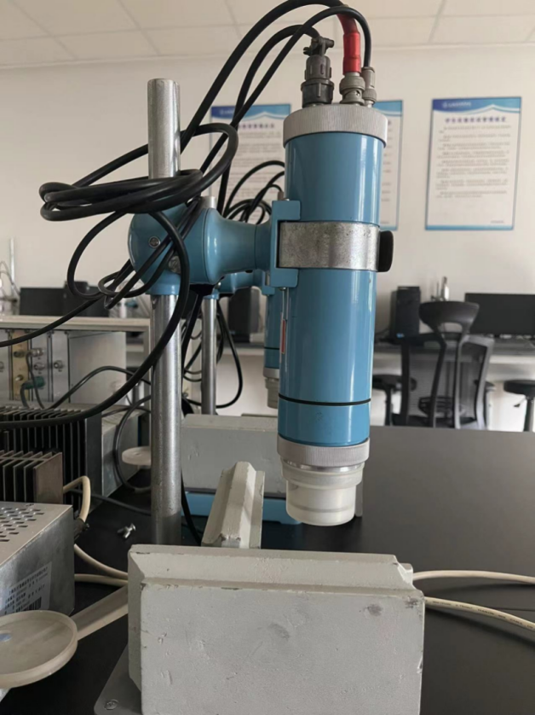
图3 闪烁探头实物图
3、放大器
（1）前置放大器
通常与探头封装在一起。
作用：①实现阻抗转换；②实现放大功能
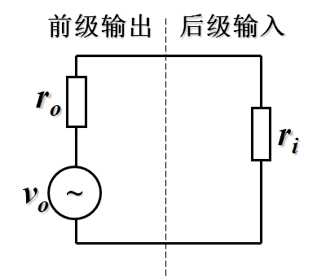
图4 前置放大器
类型：
①电压灵敏前置放大器
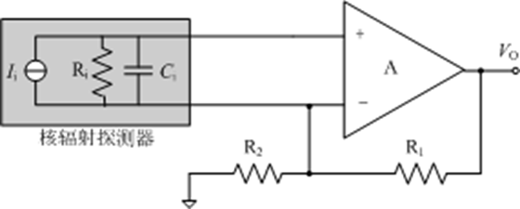
图5电压灵敏前置放大器
②电荷灵敏前置放大器
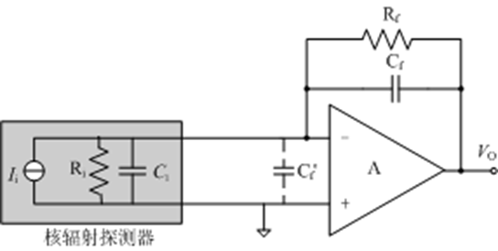
图6电荷灵敏前置放大器
③电流灵敏前置放大器
（2）主放大器
功能：
第一就是放大功能；
第二就是脉冲成形功能；
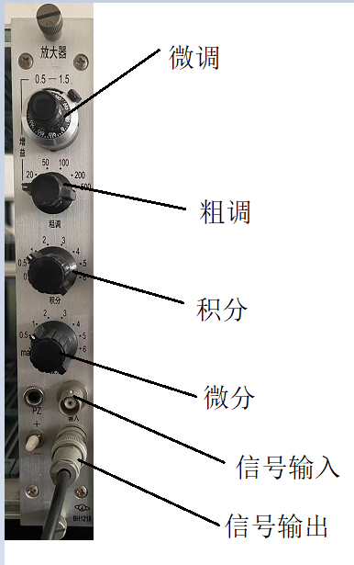
图7 放大器
脉冲成型方式：
CR微分成形电路；
RC积分成形电路
4、单道幅度分析器
选择电压幅度上下域之间的信号进行记录
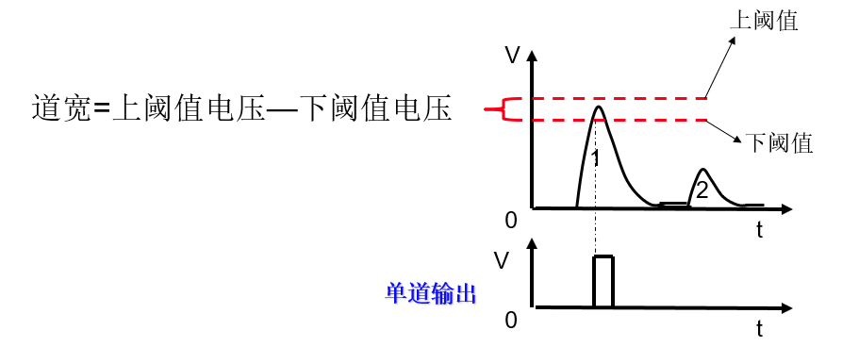
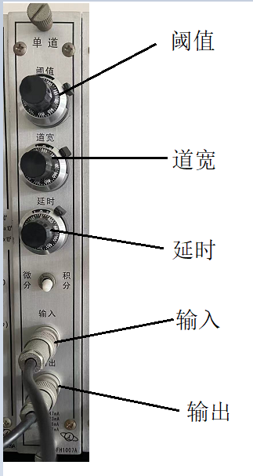
图8 单道
5、定标器
计数器——测量某一时间间隔内的脉冲数
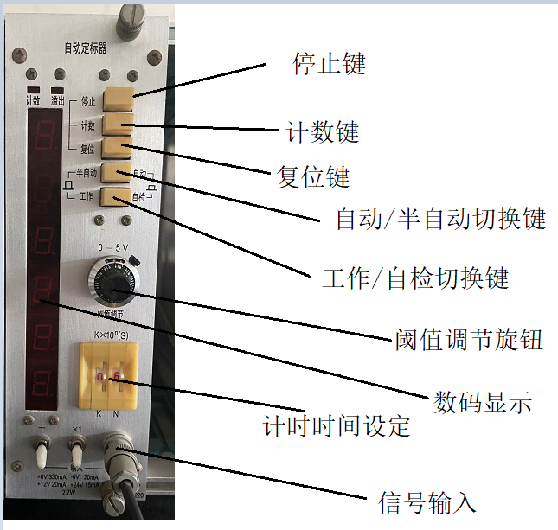
图9 定标器
6、直流高压电源
国产NIM标准核仪器插件有三种规格调节范围：
500～1500V；0～3000V；0～5000V
一般要求有 500～1500V
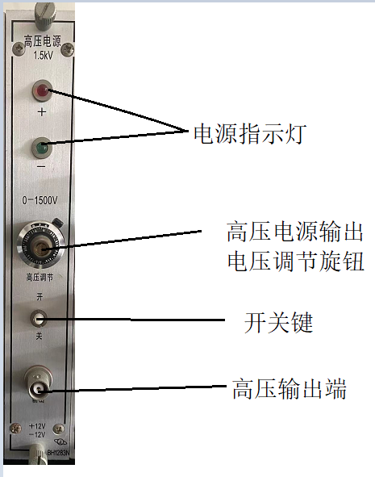
图10
二、多道射线能谱测量系统
1、多道脉冲幅度分析器原理图如图11所示，由NaI（Tl）闪烁晶体探头、多道脉冲幅度分析器和计算机组成。γ 能谱仪主要是由射线探测器和电子学系统两大部分组成。
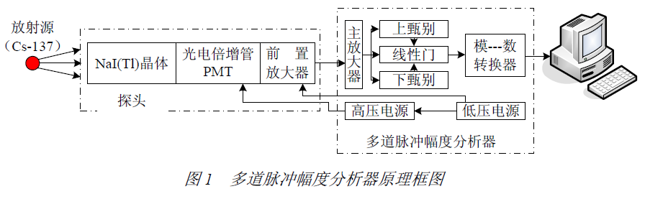
图11 多道脉冲幅度分析器原理图
2、γ射线与物质作用的三种效应对于物质原子的原子序数Z和γ 光子的能量有一定的依赖关系。因此，对于不同的物质和不同能量的γ 光子，这三种效应的相对重要性是不同的。图13表示出各种效应占优势的区域。
（1）对于低能γ 射线和原子序数高的物质，光电效应为主；
（2）对于中能γ 射线和原子序数低的物质，康普顿效应为主；
（3）对于高能γ 射线和原子序数高的物质，电子对效应为主。
由此可见一般说来，γ 射线能量小于1.5MeV 时产生电子对的几率很小，可认为只有光电效应和康普顿效应出现。
图12 137Cs 衰变纲图
图13 137Cs 的γ 射线能谱（a）实测谱 （b）理想谱
3、多道脉冲幅度分析器
多道脉冲幅度分析器相当于多个单道分析器。它把分析器的范围（5 伏或10 伏）按不同的测量需要平均分成512 道、1024 道、2048 道等。各道能同时测量，可测出介于各窄小道宽内的脉冲强度，既可在屏幕上同时显示各道的计数，也可由打印机打印出来，因此能便捷地测量能谱。

三、思考题
1、若单道的阈值为U_{k}，道宽为∆U，则单道的上阈和下阈分别是多少？单道上阈和道宽的选择会对射线测量有何影响？
2、在用闪烁γ能谱仪测量单能γ射线的能谱时，为什么实测的γ能谱呈连续分布? 请结合文献资料说明实测γ能谱中全能峰、康普顿坪、反散射峰形成的原因?
（注：作答时请标记参考文献）

【以下为思考题作答区域】（格式请与实验指导部分保持一致）
1、
下阈 = U₀
上阈 = U₀ + ΔU
影响：
下阈 U₀：决定最低可测脉冲幅度，主要用于剔除噪声和干扰信号；U₀ 过高会漏掉低能有用信号，过低则噪声混入。
道宽 ΔU：决定能量窗口宽度，直接影响能量分辨率与计数率。ΔU 过窄计数率低、统计误差大；ΔU 过宽则不同能量事件混叠，分辨率变差。

2、
在用闪烁γ能谱仪测量单能γ射线时，实测能谱呈连续分布主要由于：能量吸收不完全（部分次级光子逃逸出探测器）、周围环境物质的外部散射带来连续低能本底，以及探测器光电转换过程中的统计涨落与电子学噪声造成的原本单一的谱线展宽^{[1]}。

具体特征峰的形成原因如下：
全能峰：入射γ光子在探测器内部发生光电效应（或经多次康普顿散射后最终发生光电吸收），其全部能量被探测器完全沉积并吸收。受统计涨落影响，理论上的离散线状谱展宽为高斯分布的峰^{[1,3]}。
康普顿坪：入射光子在探测器内部发生康普顿散射，反冲电子能量被吸收，但次级散射光子逃逸出探测器。由于散射角可在0°~180°内任意变化，留在探测器内的反冲电子能量呈连续变化，从而在能谱中低能段形成一段平坦的连续分布^{[1,2]}。
反散射峰：部分入射光子打在探测器周围的外部物质（如铅屏蔽室、底座等上，发生大角度（约180°）康普顿背散射。这些失去大部分能量的光子被反弹进入探测器并被吸收。由于180°背向散射光子的能量均趋于一个相近的低能常数（约0.2~0.25 MeV），因而在低能段叠加形成了一个相对较宽的峰^{[1]}。

参考文献：
1. Knoll GF. Radiation Detection and Measurement. 4th ed. John Wiley & Sons; 2010.
2. Barbosa EQ, Bonotto DM, Cecatto GR. Effects of Compton scattering on gamma-ray spectrometry applied to rocks from Irati Formation, Paraná sedimentary basin, Brazil. Discover Geosci. 2025;3:141.
3. Sudarshan M, Joseph J, Singh R. Full energy peak efficiency of NaI(Tl) gamma detectors and its analytical and semi-empirical representations. J Phys D Appl Phys. 1992;25(11):1561-1567.

【以下为实验记录区域】
实验效果图：
